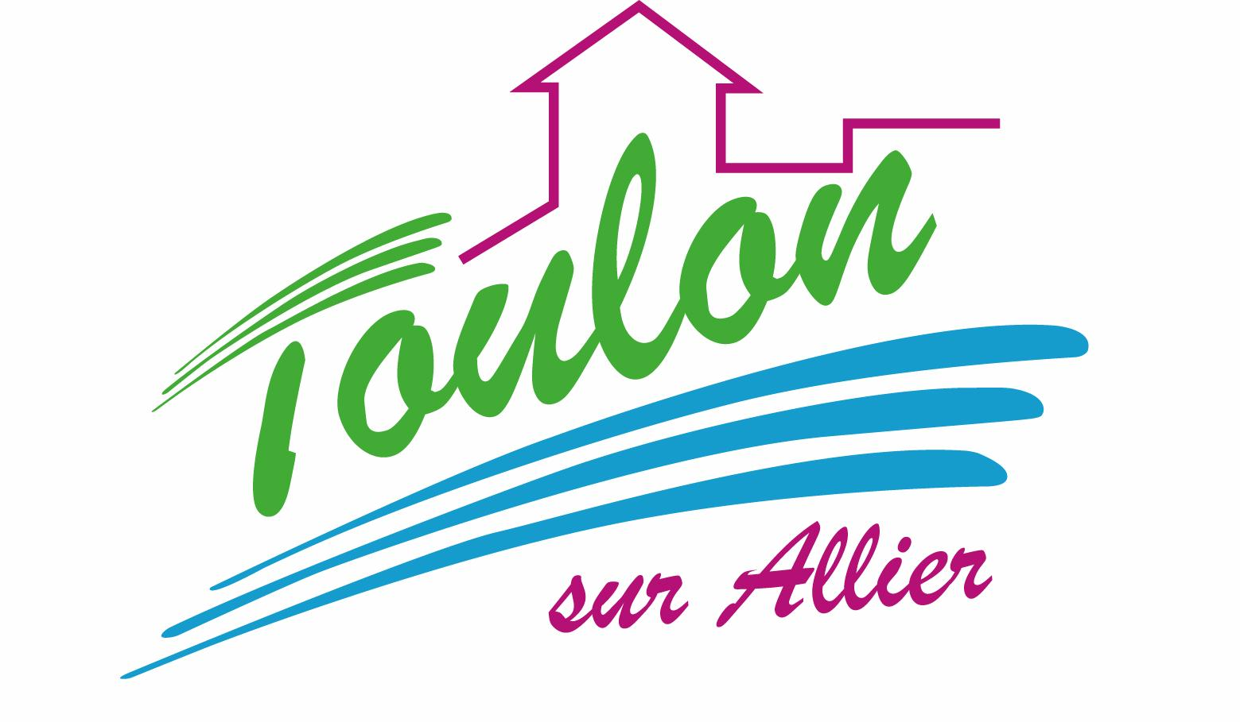


Semaine du 12 au 16 Juillet 2021

Lundi 12 Juillet 2021
Bon appétit
Terrine de campagne
Rôti de porc
Carottes
Yaourt bio
Fruits de saison
Mardi 13 Juillet 2021
Concombres
Emincé de bœuf
Potatoes
Fromage
Crème brûlée
Mercredi 14 Juillet 2021

Férié

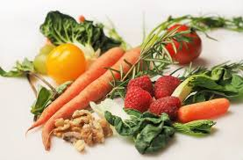
Jeudi 15 Juillet 2021
Mini-saucissons
Sandwich filets de poulet
Chips
Fromage
Fruits de saison
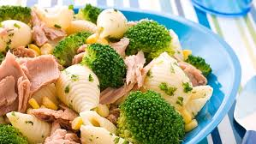
Vendredi 16 Juillet 2021
Salade verte et tomates
Paëlla « Maison »

Glace

La Mairie se réserve le droit de modifier les menus en cas d’imprévu.
La viande de bœuf servie cette semaine est d’origine française

